KARDEŞ OKULUMUZ ALPER TUNGA ORTAOKULUNU ZİYARET ETTİK

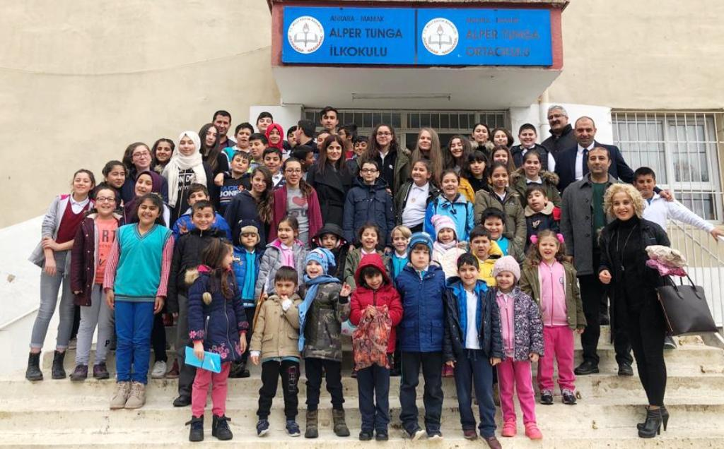

Kardeş Okulumuz Alper Tunga Ortaokulu’nu ziyaret ettik. Ziyarete elimiz boş gitmedik. Misafirperverlikleriyle bizi gayet nazik ağırlayan sevgili öğrencilere küçük hediyeler götürdük. Hediyerde katkısı olan tüm veli ve öğrencilerimize çok teşekkür ederiz. Bizi ağırlayan kardeşlerimize de ayrıca teşekkür ederiz.
